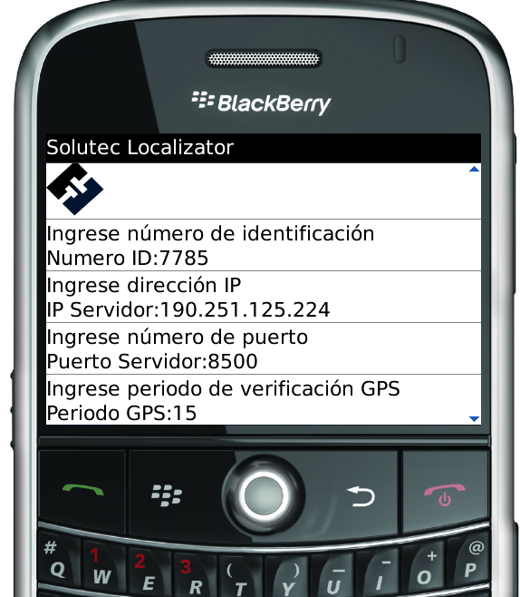

La aplicación GPS consiste de dos módulos, que separan la funcionalidad de configuración de la funcionalidad de captura de datos GPS y envío de tramas UDP.

El módulo: “Security_Process” consiste en un proceso que se inicia automáticamente con el inicio del equipo y permanece ejecutandose en background mientras el equipo opera normalmente. El módulo: “Solutec_GPS_Configurator”, consiste en una interfaz gráfica que permite configurar los parámetros necesarios para que el módulo: “Security_Process” envíe los datos a un servidor en internet. Estos parámetros son guardados en un archivo de texto ubicado en la ruta: “Memoria del dispositivo/home/user/”

Se detallan los datos de instalación y operación de la aplicación:

A- Instale primero el módulo Solutec_GPS_Configurator y configure los parámetros de inicio del módulo Security_Process:

El módulo Solutec_GPS_Configurator, se instala a partir de los archivos: “Solutec_GPS_Configurator.cod” y “Solutec_GPS_Configurator.jad”. Estos archivos pueden ser transferidos al equipo BlackBerry enviándolos como archivos adjuntos a una cuenta de correo electrónico configurada en el equipo.

Una vez haya enviado el correo electrónico, abra el mensaje correspondiente y descargue, uno por uno, los archivos necesarios para la instalación.

1- Seleccione el archivo Solutec_GPS_Configurator.cod y oprima la tecla de menu.

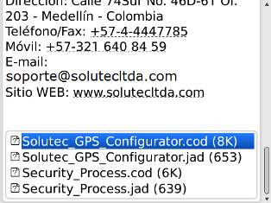

Selección de archivos adjuntos en mensaje de correo entrante.

2- En el menú contextual que se obtiene seleccione la opción: “Descargar archivo adjunto”.

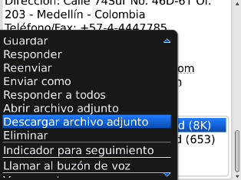

Opción para descargar archivo desde menú contextual.

3- Seleccione: “Si”, para continuar descargando el archivo a pesar de que este tipo de archivo no se puede ver en el equipo.

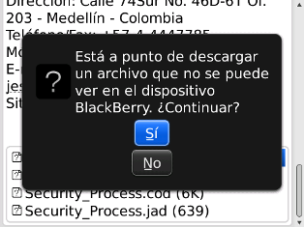

Confirmar la descarga para el tipo de archivo: .cod.

4- Seleccione la carpeta donde se hará la descarga de los archivos, esta carpeta deberá ser la misma para ambos archivos. En este ejemplo se usará la ruta: Tarjeta Multimedia/BlackBerry/documents

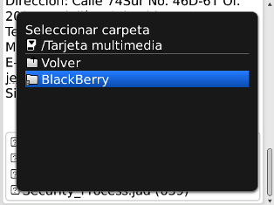

Paso 1: Seleccionar carpeta BlackBerry.

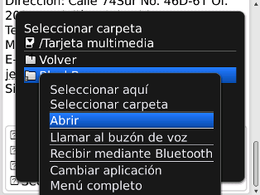

Paso 2: Con la tecla menú seleccione: “Abrir”.

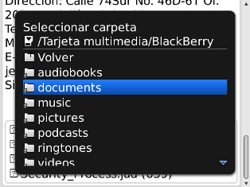

Paso 3: Seleccione la carpeta: documents.

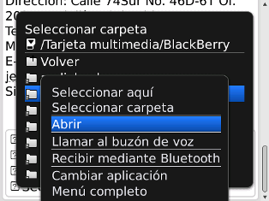

Paso 4: Con la tecla menú seleccione: “Abrir”.

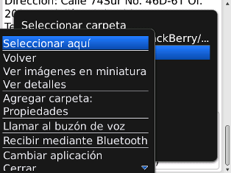

Paso 5: Con la tecla menú seleccione: “Seleccionar aquí”.

5- Descargue el archivo: Solutec_GPS_Configurator.jad a la misma carpeta que usó para descargar el archivo .cod.

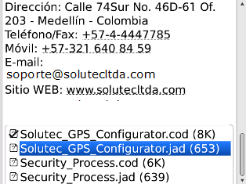

Paso 1: Seleccione el archivo .jad.

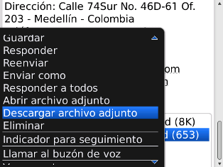

Paso 2: Oprima la tecla menú y seleccione: “Descargar adjunto”.

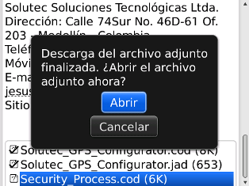

Finalización de descarga de archivo adjunto.

6- Puede verificar la descarga de los archivos en la ruta correspondiente. Desde el menú del equipo seleccione la aplicación: “Multimedia”, una vez ingrese a la aplicación oprima la tecla menú y seleccione la opción: “Examinar”; al hacerlo tendrá acceso al sistema de archivos del dispositivo. Navegue hasta la ruta: Tarjeta Multimedia/BlackBerry/documents.

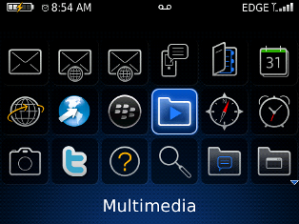

Paso 1: Seleccione la aplicación: “Multimedia” en el menú general.
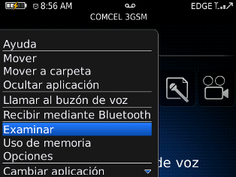

Paso 2: Use el botón menú para seleccionar la opción: “Examinar”.

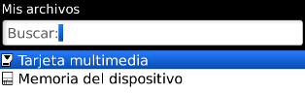

Paso 3: Navegue por el sistema de archivos hasta la carpeta de descargas.

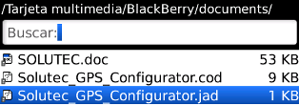

Paso 4: Certifique la descarga de ambos archivos en la misma carpeta.

7- Abra el archivo: “Solutec_GPS_Configurator.jad” y seleccione la opción: “Descargar”, acepte el mensaje que confirma la instalación de la aplicación.

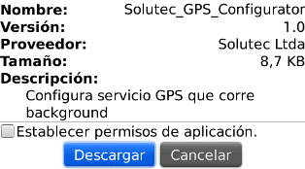

Paso 1: Seleccione la opción: “Descargar”.

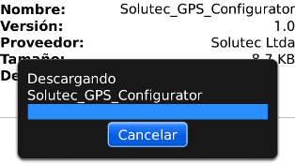

Paso 2: El sistema se encarga de realizar la instalación.

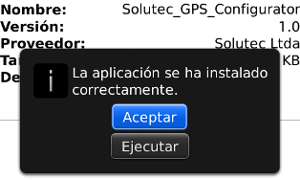

Paso 3: Acepte el mensaje de confirmación.

8- Verifique la correcta instalación de la aplicación en el dispositivo. Desde el menú principal del sistema seleccione la aplicación: “Descargas”. La aplicación: “Solutec_GPS_Configurator” debe aparecer en la lista de aplicaciones instaladas.

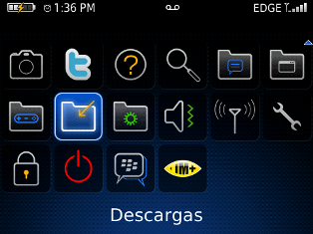

Paso 1: En el menú general seleccione la opción: “Descargas”.

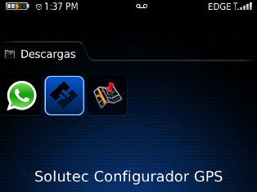

Paso 2: Compruebe la lista de aplicaciones instaladas.

9- Abra la aplicación instalada y configure los parámetros requeridos, pulse el botón Ok para guardar los datos. La creación correcta del archivo de inicio se valida si aparece el mensaje: “Datos Guardados”, continuo al botón Ok.

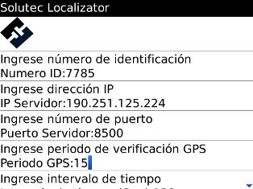

Paso 1: Ingrese los primeros parámetros en los campos respectivos.

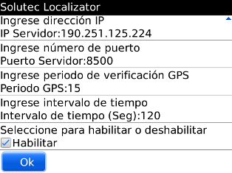

Paso 2: Desplace el cursor y complete los datos. Seleccione: “Ok”.

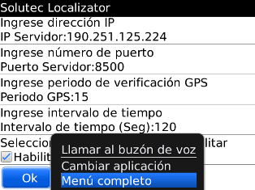

Paso 3: Oprima la tecla escape para retroceder una pantalla

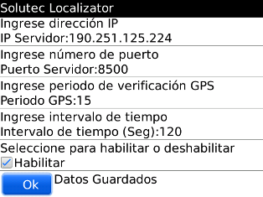

Paso 4: Verifique que el mensaje: “Datos Guardados” está presente.

10- Cierre la aplicación, puede descartar los cambios

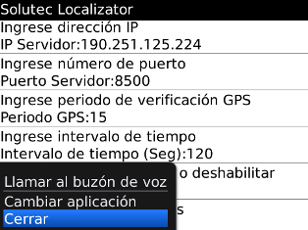

Paso 1: Oprima la tecla menú y seleccione la opción: “Cerrar”

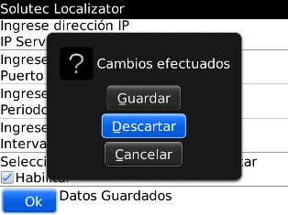

Paso 2: Seleccione: “Descartar”

11- Verifique la correcta creación del archivo: “archivoInicio.txt”, siguiendo el mismo procedimiento del punto 6, navegue hasta la ruta: /Memoria del dispositivo/home/user/archivoInicio.txt. No modifique el archivo.

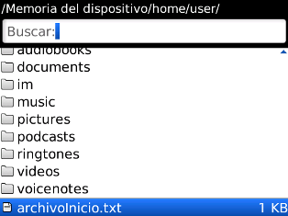

Ruta de almacenamiento para el archivo de inicio.

Formato del archivo de inicio.

B- Instale el módulo Security_Process e inicie la ejecución del proceso GPS-UDP:

1- Descargue los archivos: “Security_Process.cod” y “Security_Process.jad” a una carpeta del sistema de archivos (Siga los puntos 1 a 6 del literal A).

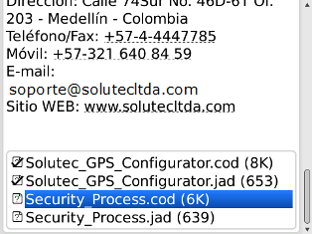

Descarga de los archivos para instalación del proceso GPS – UDP.

2- Luego de realizar la descarga verifique que ambos archivos fueron guardados en la misma carpeta.

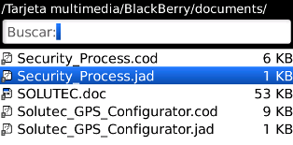

Archivos de instalación descargados a la misma carpeta en el equipo.

3- Abra el archivo: “Security_Process.jad”, seleccione la opción: “Establecer permisos de aplicación” y luego la opción: “Descargar”

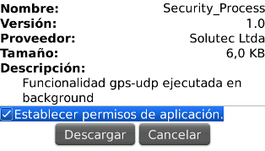

Paso 1: Seleccione: “Establecer permisos de aplicación”.

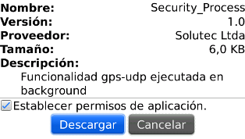

Paso 2: Seleccione: “Descargar”.

4- Establezca los permisos para la aplicación, selección la opción GPS y cámbiela del valor: “Solicitud” al valor: “Permitir”. Con el botón de menú guarde la configuración, se inicia el procedimiento de instalación.

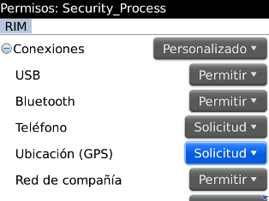

Paso 1: Seleccione configuración de permisos para la ubicación GPS.

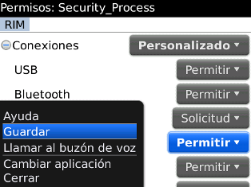

Paso 2: Oprima el botón Menú y seleccione: “Guardar”.

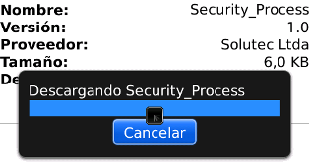

Paso 3: El sistema realiza la instalación de la aplicación.

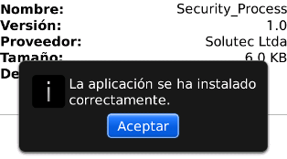

Paso 4: Confirmación de instalación completa.

5- Luego del procedimiento de instalación verifique que la aplicación hace parte de las aplicaciones instaladas (siga los pasos del punto 8, en el literal A).

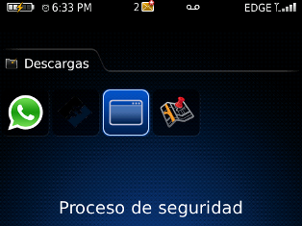

Comprobación en lista de aplicaciones instaladas.

6- Una vez instalada la aplicación, inicie el proceso GPS al pulsar el botón seleccionar del dispositivo. Apagar y encender el dispositivo no afecta el funcionamiento programado para el servicio GPS.

7- Si requiere realizar cambios en la configuración del proceso GPS debe:

-Borrar el archivo: “archivoInicio.txt”
-Reiniciar el equipo presionando a la vez las teclas: Alt + Shift Derecho + Del
-Abrir la aplicación: Solutec_GPS_Configurator y cargar los datos nuevos
-Iniciar el proceso GPS al pulsar el botón trackpad

8- Luego de todo reinicio del sistema operativo del equipo (incluyendo procesos de extracción de bateria, ó estados de descarga extrema de bateria), es necesario iniciar manualmente el proceso GPS. Operaciones de apagado y encendido del dispositivo, mientras tiene un nivel de bateria adecuado no requiere iniciar manualmente el proceso GPS.

